Kelompok 6

Nama Anggota :

1. Alfian Eka Prastyo (150535602204)
2. Amalia (150535601365)
3. Dimas Abdurrahman Sayuti (150535602873)

**Use Case**

1. **Penentuan User**

* Musisi/Band Lokal (Aktor 1) :

1. Upload Lagu
2. Jual Merchandise

* Penikmat Musik (Aktor 2)

1. Streaming Musik
2. Beli Merchandise
3. Update Kegiatan (Jadwal Konser)
4. Buat Playlist (Personalisasi Musik)

* Admin (Aktor 3) :

1. Maintenance
2. Sistem akan me-record histori user
3. Sistem akan me-record jumlah karya yang dinikmati
4. Sistem akan merekomendasikan playlist sesuai dengan data yang telah diperoleh
5. **Use Case Description**

|  |  |  |
| --- | --- | --- |
| **No** | **Elemen** | **Uraian** |
| 1. | Use Case Name | Streaming Musik |
| 2. | Actor | Penikmat Musik |
| 3. | Description | Penikmat music dapat streaming music dengan tiga cara rekomendasi :   1. Search music sesuai dengan yang diinginkan 2. Integrasikan dengan map, sehingga aplikasi akan merekomendasikan karya musisi/band local daerah sesuai dengan tempat berada atau yang dipilih 3. Top charts, berdasarkan : 4. Area, sistem akan menampilkan top chart daerah mulai dari kota, provinsi, dan nasional. 5. Genre, sistem akan menampilkan top chart sesuai dengan genre musik |
| 4. | Trigger | Ingin mengetahui dan menikmati karya musisi/band local daerah menggunakan 3 cara rekomendasi diatas. |
| 5. | Pre-Condition | * Mengaktifkan akses internet (user) * Mengaktifkan GPS (user) * Sistem menyiapkan database aplikasi |
| 6. | Normal Case | * User melakukan login / sign up * User memilih menu streaming music * User memilih cara untuk mendengarkan music * User menikmati musik |
| 7. | Post Conditions | * Halaman menampilkan music yang sedang diputar * Sistem dapat me-record aktivitas yang nantinya akan menampilkan rekomendasi atau menu lainnya * Sistem akan mencatat waktu dan jumlah suatu karya dinikmati yang nantinya akan dianalisis dan dijadikan top chart |
| 8. | Exception | * Sistem akan menampilkan playlist daerah terdekat, jika daerah yang dipilih tidak ada karya musisi/band local daerah * Sistem akan menampilkan halaman “Yang anda cari tidak ditemukan”, jika user melakukan search music yang tidak terdapat dalam database music yang disediakan sistem. |

1. Use Case Diagram

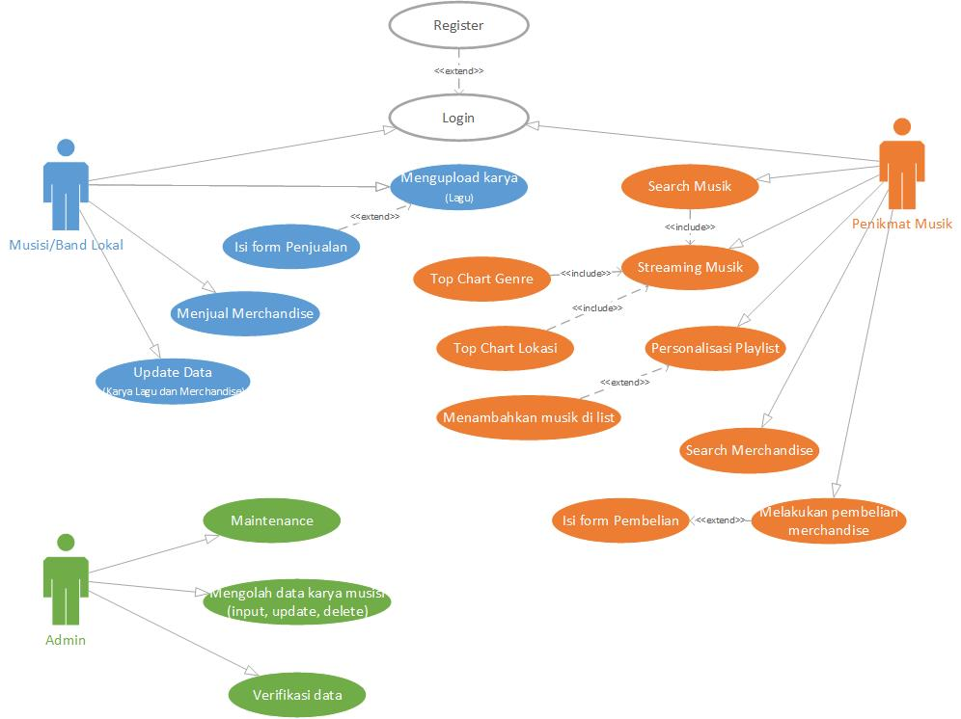

Fig. 1 Use Case Diagram